貳、課程設計與教學
學期課程計畫總表(表2-1)
學科（領域）： 學年度 學期
週次 | 日期 | 教學單元名稱 | 評量或作業 | 備註
1
2
3
4
5
6
7
8
9
10
11
12
13
14
15
16
17
18
19
20
貳、課程設計與教學
學期課程計畫總表(表2-1)
學科（領域）： 數學 94學年度下學期
週次 | 日期 | 教學單元名稱 | 評量或作業 | 備註
1 | 2/20~2/24 | 預備週 | 課程介紹＆情境佈置 | 整理教具
2 | 2/27~3/31 | 一、擴分、約分和通分 | 預習、數習甲、乙、練習單 | 製作教具
3 | 2/26~3/2 | 二、異分母分數的加減 | 訂正作業、預習、數習甲、乙、練習單 | 預告準備下週長方體與正方體紙盒
4 | 3/05~3/09 | 三、長方體與正方體 | 訂正作業、預習、數習甲、乙、模型製作、闖關12題、闖關活動 | 保留教具作展開圖，下一單元表面積可運用。
5 | 3/12~3/16 | 四、圖形的面積 | 訂正作業、預習、數習甲、乙、圖形觀察與測量創意題8題、小組討論分工表。 | 長方體與正方體紙盒
6 | 3/19~3/23 | 五、線對稱圖形 | 訂正作業、預習、數習甲、乙、數學報告 | 備1公升、1分公升容器及一立方公分積木、紅色墨水。
7 | 3/26~3/30 | 六、體積和容積 | 訂正作業、預習、數習甲、乙 | 提醒學生小組輪流操作教具。
8 | 4/2~4/6 | 六、體積和容積 | 操作教具及家中容器  紀錄、小組報告一份。 | （清明假期）
9 | 4/9~4/13 | 七、分數乘以整數 | 訂正作業、預習、數習甲、乙、練習單 | 備分數教具
10 | 4/16~4/20 | 加油小站(一) | 預習、練習單 | 提醒學生小組輪流操作。
11 | 4/23~4/27 | 期中評量、補救教學 | 訂正評量卷 | 預告準備下週柱體模型
12 | 4/30~5/04 | 八、柱體 | 訂正作業、預習、數習甲、乙、模型製作、柱體小書、闖關活動 | 預告準備下週錐體模型
13 | 5/07~5/11 | 九、錐體 | 訂正作業、預習、數習甲、乙、模型製作、錐體小書、闖關活動 | 小組工作空間分配
14 | 5/14~5/18 | 十、整數、小數除以整數 | 訂正作業、預習、數習甲、乙、練習單 | 小書訂正
15 | 5/21~5/25 | 十一、數的十進結構 | 訂正作業、預習、數習甲、乙、練習單 | 提醒帶檔案夾
16 | 5/28~6/1 | 加油小站(二) | 練習單 | 擬定暑假數學作業
17 | 6/4~6/8 | 複習及補救教學 | 練習單 | 擬定暑假數學作業
18 | 6/11~6/15 | 期末評量補救教學 | 訂正評量卷 | 檔案自評與互評表
19 | 6/18~6/22 | 複習與整理學習檔案 | 檔案自評 | 檔案自評與互評表
20 | 6/25~6/29 | 整理學習檔案、擬定暑假計畫 | 檔案互評 | 說明暑假數學作業
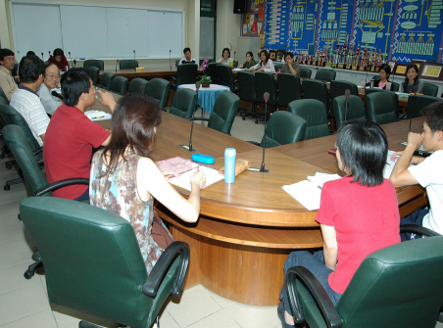
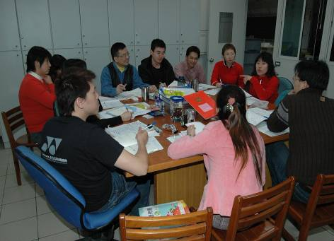

各學年課程召集人會議
學年討論課程計畫

